BAB IV
HASIL PENELITIAN DAN PEMBAHASAN

Hasil Penelitian
Penelitan ini mengenai kesulitan siswa dalam menyelesaikan soal cerita matematika materi perbandingan perubahan dua kuantitas dan proporsi. Kesulitan yang dianalisis dalam penelitian ini didasarkan pada teori Newman yang meliputi kesalahan membaca, kesalahan memaham masalah, kesalahan tranformasi, kesalahan poses perhitungan, dan kesalahan penulisan jawaban.
Data dalam penelitian ini diperoleh dari hasil tes soal cerita dan wawancara dengan SD Negeri 106815 Marindal Kecamatan Patumbak, Kabupaten Deli Serdang. Jumlah siswa yang mengerjakan tes adalah 28 siswa. Selanjutnya dari 28 siswa tersebut dipilih beberapa siswa dengan kesalahan terbanyak, kesalahan terunik, dan kesalahan yang dapat mewakili kesalahan lain dalam kelasnya untuk dijadikan subjek penelitan. Jawaban dari subjek penelitian tersebut kemudian dianalisis secara intensif mengenai jenis kesalahannya. Selain itu, untuk memperkuat data, subjek penelitian itu juga diwawancarai untuk mengkonfirmasi kesulitan dan menemukan penyebab kesulitan yang dilakukan siswa. Penjelasan mengenai hasil penelitian tersebut akan dibahas dalam 2 sub bab, yakni data temuan kesulitan siswa dalam menyelesaikan soal cerita, dan data temuan faktor penyebab siswa melakukan kesalahan. Dalam penjelasan berikut S adalah kode untuk subjek penelitian dan P adalah kode untuk peneliti.

Data Temuan Kesalahan Siswa dalam Menyelesaikan Soal Cerita
- Kesalahan Membaca
Kesalahan membaca dapat diidentifikasi melalui proses wawancara dengan siswa. Kesalahan yang dilakukan oleh siswa pada aspek membaca termasuk kesalahan membaca kata kunci atau simbol dalam soal, kesalahan karena tidak memahami simbol dari kata kunci, dan kesalahan pemenggalan kalimat dalam soal.
Kutipan wawancara S6
P :. Coba kamu lihat dan baca soal No. 5 ?
S : Dalam rangka memperingati Festival Danau Toba, diadakan lomba balap gendong di kampung. Dalam lomba ini, peserta menggendong keranjang berisi buah-buahan, seperti jeruk bali dan mangga. Panjang lintasan lomba adalah 80 m. Seorang anak mencatat waktu dan jarak yang ditempuh oleh seorang peserta pada tabel:
P : coba kamu sebutkan kembali apa yang diketahui dari soal?
S : gak tahu kak
P : kalau yang ditanyakan pada soal?
S : berapa jarak yang ditempuh setelah 1 detik kak.
Berdasarkan wawancara tersebut, dapat diketahui bahwa siswa S6 mengalami kesulitan dalam memahami informasi yang terdapat dalam soal, terutama dalam mengidentifikasi kata kunci. Ketidakmampuan untuk menyebutkan informasi yang diketahui dari soal menunjukkan adanya kesalahan dalam membaca. Jika siswa tidak memahami kata kunci dan informasi penting, maka siswa akan kesulitan dalam melakukan tahapan selanjutnya.

- Kesalahan Memahami Soal
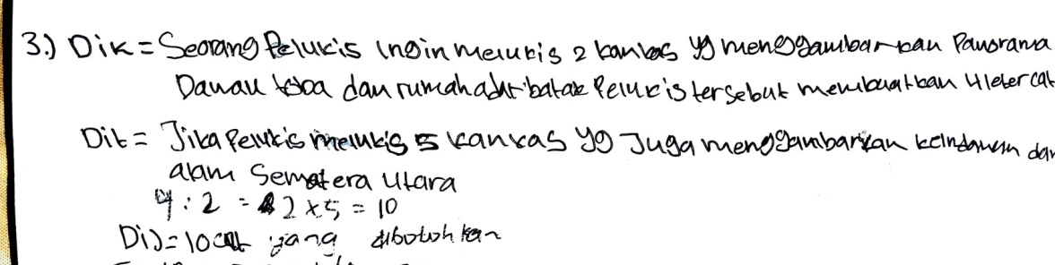
Hasil analisis kesalahan terhadap jawaban siswa dalam menyelesaikan soal cerita, dan menemukan beberapa kategori kesalahan yang dilakukan pada tahap memahami masalah. Tahap memahami masalah berisi tentang langkah siswa dalam memahami maksud pertanyaan pada kalimat soal cerita. Pada tahap ini siswa diharapkan dapat menuliskan informasi yang diketahui dan ditanyakan oleh soal cerita. Jenis kesalahan siswa pada tahap ini seperti menuliskan kalimat atau kata lain yang tidak berkaitan dengan soal, menyalin informasi dalam pertanyaan atau tidak menuliskan kata kunci, dan tidak menuliskan informasi yang diketahui dan ditanyakan soal. Berdasarkan hasil analisis terhadap lembar jawaban siswa dalam mengerjakan soal cerita terdapat kesalahan yang dilakukan siswa yang mengikuti tes. Berikut contoh lembar jawab yang melakukan kesalahan sesuai indikator ini:
Gambar 4. 1 Contoh Kesalahan menyalin informasi pada soal Oleh S7 Nomor 3
Pada gambar 4.1 siswa telah menuliskan yang diketahui dan ditanya, namun siswa menyalin informasi pada soal atau tidak menuliskan kata kunci pada soal.

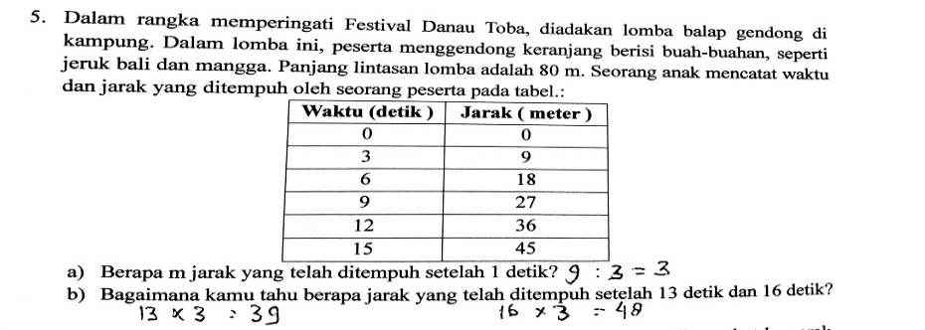
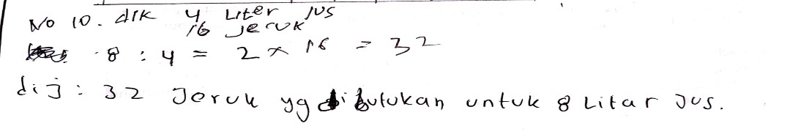
Gambar 4. 2 Contoh Kesalahan Tidak Menulis Ditanya oleh S2 pada Nomor 10

Gambar 4. 3 Contoh Kesalahan Tidak Menulis Diketahui dan Ditanya oleh S19 pada Nomor 5

- Kesalahan Transformasi (Penyusunan Rencana)
Hasil analisis kesalahan terhadap jawaban siswa dalam menyelesaikan soal cerita, ditemukan berbagai kategori jenis kesalahan yang dilakukan pada tahap penyusunan rencana. Tahap penyusunan rencana adalah tahap menentukan rencana penyelesaian soal cerita. Tahap ini dapat disebut sebagai tahap transformasi dalam soal menjadi rumus matematika. Jenis kesalahan yang dialami siswa pada tahap ini meliputi kesalahan dalam menentukan operasi hitung yang digunakan, menuliskan hal yang tidak berkaitan dengan soal, hanya menuliskan sebagian rencana penyelesaian serta tidak menuliskan operasi hitung yang digunakan.
4.1.1.3.1 Kesalahan Menentukan Operasi Hitung yang digunakan
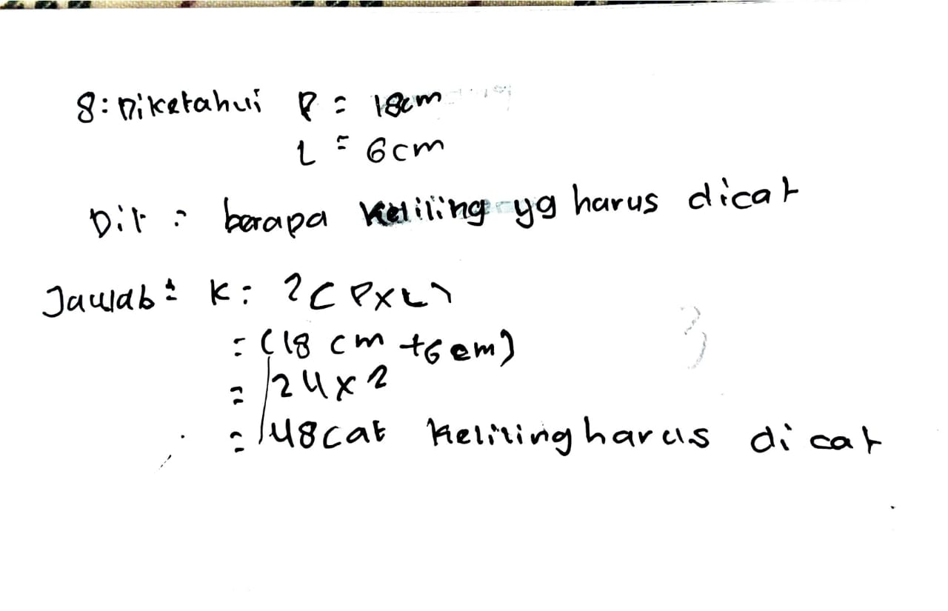
Kesalahan menentukan operasi hitung karena siswa kesulitan menerjemahkan kalimat soal ke dalam rumus matematika. Jenis kesalahan ini disebut sebagai kesalahan transformasi. Kesalahan jenis ini merupakan salah satu kesulitan yang sering dialami oleh siswa. Berikut contoh kesalahan siswa dalam menentukan operasi hitung yang digunakan.

Gambar 4. 4 Contoh Kesalahan Menentukan Operasai Hitung ole S1 Nomor 8
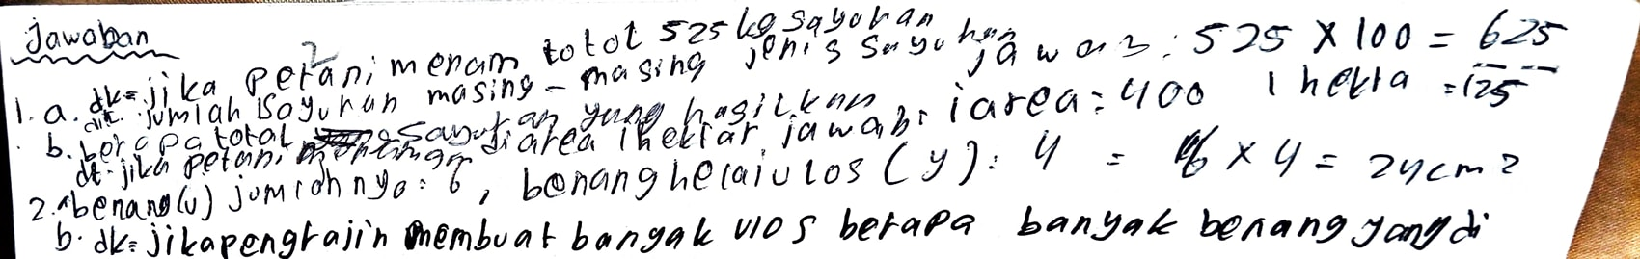
Kesalahan yang dilakukan siswa yaitu siswa salah menggunakan rumus yang seharusnya menggunakan keliling= 2×(p+l) tetapi langkah-langkah hasil peerhitungan benar.
Gambar 4. 5 Contoh Kesalahan Menentukan Operasai Hitung ole S5 Nomor 1
Kesalahan yang dilakukan siswa yaitu siswa salah menggunakan operasi hitung yang seharusnya menggunakan operasi hitung penjumlahan tetapi siswa menggunakan perkalian sehingga terjadi hasil perhitungan salah.
4.1.1.3.2 Tidak Menuliskan Rumus (Operasi Hitung) Penyelesaian Soal
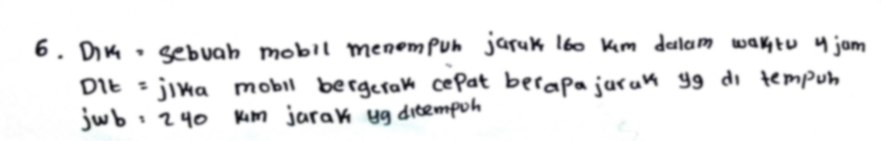
Siswa tidak menuliskan rumus (operasi hitung) untuk menyelesaikan soal cerita. Pada bagian jawab siswa hanya menuliskan bilangan maupun jawaban akhir. Berikut contoh jawaban siswa yang melakukan kesalahan tidak menuliskan rumus (operasi hitung) dalam menyelesaikan soal cerita.

Gambar 4. 6 Contoh Kesalahan Tidak Menuliskan Rumus (Operasi Hitung) pada S-24 Nomor 6
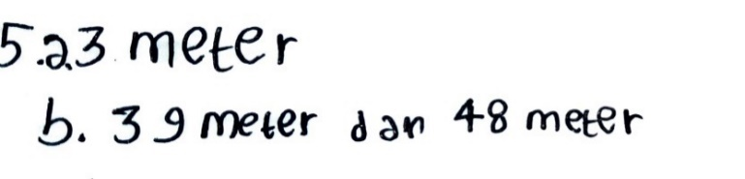
Jawaban S24 pada soal nomor 6 siswa langsung menuliskan 240 km pada bagian jawab dan pada bagian kesimpulan. Hal ini menunjukkan bahwa siswa tidak menuliskan rumus atau rencana penyelesaian soal. Contoh kesalahan jenis ini juga dilakukan oleh S15 pada gambar berikut.

Gambar 4. 7 Contoh Kesalahan Tidak Menuliskan Rumus (Operasi Hitung) pada S15 Nomor 5

4.1.1.4Kesalahan Proses Perhitungan
Hasil analisis kesalahan terhadap jawaban siswa dalam menyelesaikan soal cerita, ditemukan beberapa kategori jenis kesalahan yang dilakukan pada tahap proses. Kesalahan tahap pada soal cerita dapat disebut pula sebagai tahap perhitungan jawaban. Jenis kesalahan siswa pada tahap ini terdiri dari kesalahan menghitung, menulis sebagian langkah atau tidak selesai menuliskan langkah penyelesaian serta menulis hal yang tidak berkaitan dengan permintaan soal.
4.1.1.3.1 Kesalahan Perhitungan
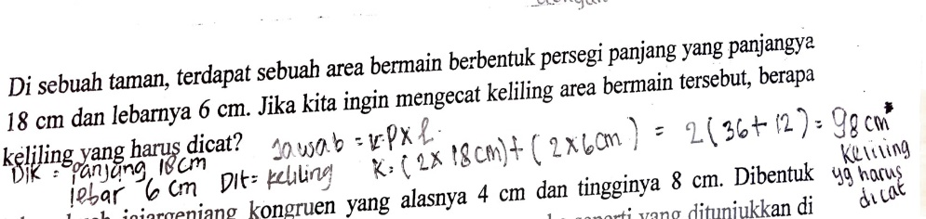
Kesalahan perhitungan terjadi ketika siswa sudah tepat dalam menulis rumus atau menentukan operasi hitung, tetapi dalam proses menghitung hasil akhir. Hal tersebut ditunjukkan dengan tidak adanya siswa yang mendapat nilai sempurna pada tes yang diberikan. Contoh kesalahan perhitungan yang dilakukan siswa sebagai berikut.

Gambar 4. 8 Contoh Kesalahan Menentukan Rumus Operasi Hitung oleh S23 Nomor 8
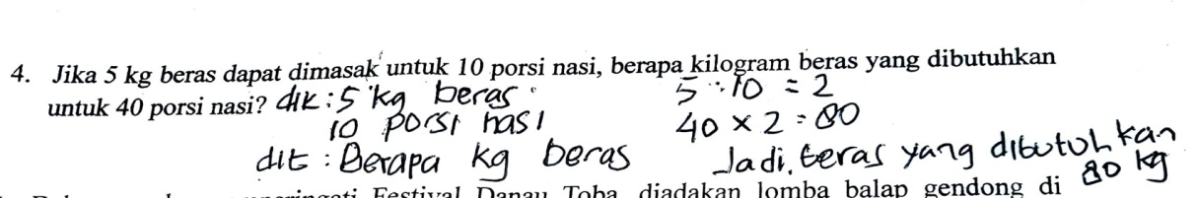
Soal nomor 8 tertulis, “Di sebuah taman, terdapat sebuah area bermain berbentuk persegi panjangyang panjangya 18 cm dan lebarnya 6 cm. Jika kita ingin mengecat keliling area bermain tersebut,berapa keliling yang harus dicat?. Penyelesaian soal nomor 8 seharunya menggunakan rumus Keliling = 2 × (p+l). Kesalahan yang dilakukan siswa yaitu menggunakan operasi hitung perkalian.
Gambar 4. 9 Contoh Kesalahan Operasi Hitung oleh S26 Nomor 4
Contoh Kesalahan perhitungan yang dilakukan oleh S26 terletak pada kesalahan perhitungan pembagian dan sehingga hasil dari perhitungan salah.
4.1.1.3.2 Tidak Selesai Menuliskan Langkah Penyelesaian
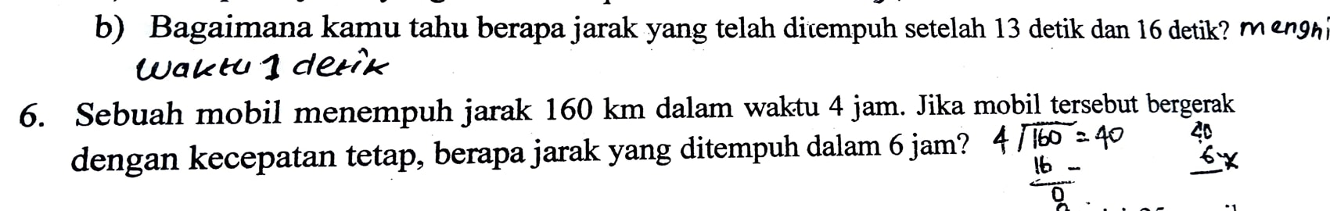
Kesalahan jenis ini terjadi saat siswa menuliskan langkah penyelesaian, namun tidak sampai selesai. Berikut contoh kesalahan siswa yang tidak selesai menuliskan langkah penyelesaian soal.

Gambar 4. 10 Contoh Kesalahan Tidak Selesai Menuliskan Langkah Penyelesaian oleh S16 Nomor 6
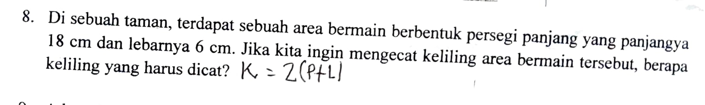
Pada bagian ini siswa sudah menuliskan mengoperasikan bilangan. Namun, siswa tidak menuliskan langkah selanjutnya dan hanya berupa operasi hitung.
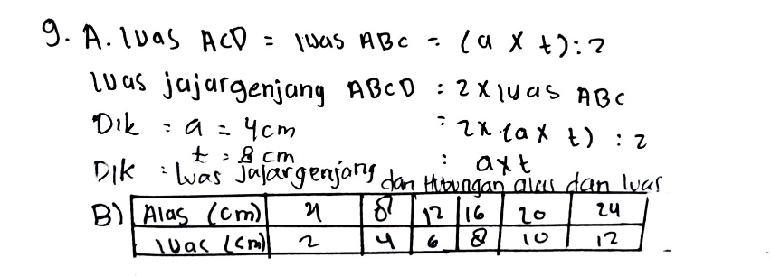
Gambar 4. 11 Contoh Kesalahan Tidak Menuliskan Langkah Penyelesaian oleh S6 dan S24 Nomor 8 dan Nomor 9
Kesalahan yang dilakukan siswa yaitu belum memasukkan dan menjumlahkan angka-angka yang ada pada soal hanya menuliskan rumus saja. Sehingga hal ini belum selesai jika disesuaikan dengan permintaan soal.

4.1.1.5Kesalahan Penulisan Kesimpulan
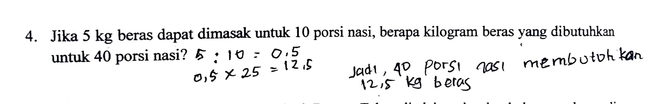
Hasil penelitian menunjukkan jenis kesalahan yang dialami siswa pada tahap ini yaitu kesalahan menulis kesimpulan, hanya menulis sebagian kesimpulan tidak sampai selesai, dan tidak membuat kesimpulan pada akhir penyelesaian. Kesalahan kesimpulan yang ditulis oleh siswa, disebabkan karena siswa salah dalam melakukan perhitungan dan ketidaksesuaian hasil akhir dengan kesimpulan. Berikut contoh kesalahan kesimpulan yang ditulis oleh siswa.
Gambar 4. 12 Contoh Kesalahan Menuliskan Kesimpulan oleh S16 pada Jawaban Soal Nomor 4
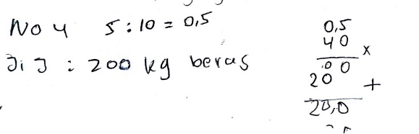
Kesalahan penulisan kesimpulan yang ditulis siswa bermula dari kesalahan siswa dalam proses perhitungan jawaban. Kesalahan ini merupakan kesalahan lanjutan dari kesalahan perhitungan, jika siswa salah menghitung jawaban maka kesimpulan yang dibuat pun akan salah.
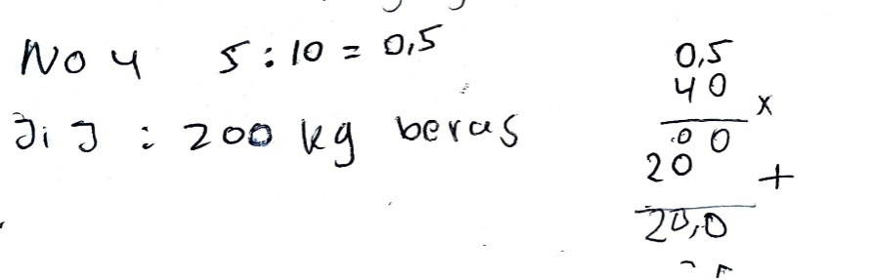

Gambar 4. 13 Contoh Kesalahan Menuliskan Kesimpulan oleh S2 pada Jawaban Soal Nomor 4
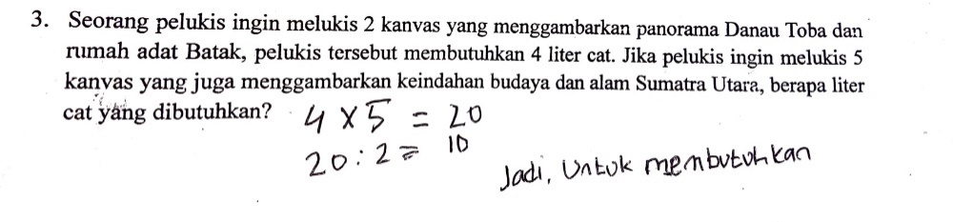
Kesalahan pada gambar 4.13 ketidaksesuaian antara kesimpulan dan hasil akhir pada pelaksanaanrencana terjadi apabila siswa menuliskan hasil akhir yang berbeda antarakesimpulan dan pelaksanaan rencana. Hasil akhir perhitungan yang ditemukan siswa yaitu “ 20,0”, namunpada bagian kesimpulan siswa menuliskan “jadi, jarak yang ditempuh adalah 200 kg”.

Gambar 4. 14 Contoh Kesalahan Hanya Menulis Sebagian Kesimpulan oleh S-26 pada jawaban Soal 3
Contoh kesalahan siswa yang ditampilkan melalui Gambar 4.14 yaitu siswa sudah membuat kesimpulan, namun tidak menuliskan hasil akhir perhitungan pada kesimpulannya. Artinya, siswa belum selesai dalam membuat kesimpulan.
Berdasarkan data hasil analisis lembar jawab siswa akan ditampilkan dalam bentuk tabel berdasarkan jenis kesalahan yang dilakukan pada masing-masing butir soal. Analisis kesalahan didasarkan pada Newman‟s Error Analysis (NEA). Berikut tabel rekapitulasi kesalahan siswa dalam menyelesaikan soal cerita materi perbandingan.

Tabel 4. 1 Rekapitulasi Kesalahan Siswa dalam Menyelesaikan Soal Cerita
No. Soal | Kesalahan Membaca | Kesalahan Memahami | Kesalahan Transformasi | Kesalahan Perhitungan | Kesalahan Kesimpulan
1 | - | 8 | 10 | 12 | 13
2 | 3 | 14 | 14 | 15 | 15
3 | - | 14 | 12 | 12 | 12
4 | - | 13 | 12 | 14 | 12
5 | - | 13 | 14 | 14 | 15
6 | - | 11 | 11 | 13 | 13
7 | - | 12 | 6 | 6 | 13
8 | 2 | 14 | 14 | 14 | 15
9 | 2 | 13 | 11 | 14 | 15
10 | - | 15 | 10 | 10 | 12
% | 4,6% | 84,6% | 76% | 82,6% | 90%
Keterangan :
0-30% = kategori rendah
30%-60% = kategori sedang
60%-100% = kategori tinggi
Berdasarkan tabel 4.1 diatas, menunjukkan bahwa tentang total kesalahan pertahap penyelesaian soal cerita di kelas V 15 dari 28 siswa yang mengalami kesulitan dalam menyelesaikan soal cerita materi perbandingan perubahan dua kuantitas dan proporsi dengan jenis tahap kesalahan Newman Error’s yang meliputi kesalahan membaca, kesalahan memahami soal, kesalahan transformasi, kesalahan perhitungan, dan kesalahan penulisan kesimpulan. Jenis kesulitan padakesalahan membaca soal adalah 4,6% termasuk dalam kategori rendah karena siswa dikelas V dapat membaca dengan baik. Jenis kesulitan pada kesalahan memahami soal 84,6%, karena siswa kesulitan dalam menuliskan kata kunci soal. Jenis kesalahan transformasi dalam memilih rumus atau operasi hitung terdapat 76%. Dan jenis kesalahan perhitungan terdapat 82,6%, serta jenis kesalahan penulisan kesimpulan adalah 90%. Jenis kesulitan pada empat kesalahan ini termasuk pada kategori tinggi.

4.1.1.6 Motivasi
Hasil penelitian menunjukkan motivasi yang dialami siswa dalam menyelesaikan soal dapat diidentifikasi melalui proses wawancara dengan siswa. Pada aspek ini siswa yang teridentifikasisebanyak 6 dari 16 siswa meliputi kesulitan siswa dalam menyelesaikan soal.
Kutipan wawancara S21
P : kalau dikelas sering bertanya atau menjawab ibu dalam pembelajaran matematika?
S : tidak kak.
P : kamu kenapa? Kakak lihat pun kamu pendiam sekali dikelas.
S : (diam)
P : kalau dirumah sering mengulangi pembelajaran terutama matematika?
S : jarang kak
P : berdasarkan jawaban yang sudah kamu jawab, apakah kamu mengerjakan dengan sungguh atau asal-asalan?
S : (diam)
P : coba kamu baca soal no.8 Apa yang diketahui dari soal? ditulis atau diucapkan juga boleh.
S : lupa kak
P : Coba dibaca lagi
S : (Membaca soal lagi)
P : Kemudian informasi berikutnya apa, Di sebuah taman, terdapat sebuah area bermain berbentuk persegi panjang yang panjangya 18 cm dan lebarnya 6 cm. pada bagian diketahui mengapa kamu menuliskan semua kalimat soal ?
S : gak paham kak
P : keliling yang harus dicat berbentuk apa?
S : (bingung)
P : persegi panjang. Kamu tahu rumus keliling persegi panjang?
S : (melihat kertas), gak tau kak.
Pada kutipan wawancara siswa mengalami kebingungan dan ketidakpahaman terhadap soal danketidakpahaman terhadap konsep dasar dan ketidaktahuan terhadap konsep matematika menghambat kemampuan siswa dalam menyelesaikan soal. Jawaban “tidak” terhadap pertanyaan tentang sering bertanya atau menjawab di kelas menunjukkan bahwa S21 merasa tidak nyaman atau tidak percaya diri untuk berinteraksi dalam pembelajaran.
4.1.1.7 Kecerobohan
Hasil penelitian menunjukkan kecerobohan yang dialami siswa dalam menyelesaikan soal dapat diidentifikasi melalui proses wawancara dengan siswa. Kesalahan yang dilakukan oleh siswa pada aspek ini sebanyak 5 dari 16 siswa yang meliputi ketidaktelitian atau terburu-buru dalam menyelesaikan soal.
Kutipan wawancara S6
P : seberapa teliti kamu dalam menjawab soal? Menurut kamu jawaban yang kamu jawab sudah benar?
S : sudah kak
P : coba hitung
S : 16 : 4 = 4 x 8 = 42, ini kak
P : yakin kamu sudah benar?
S : iya kak
P : coba kamu periksa kembali jawabanmu.
S : oiya kak ada yang salah 4x8= 32
Kutipan wawancara S16
P : Ketika sudah selesai mengerjakan, jawaban diperiksa kembali tidak?
S : Enggak
P : seberapa teliti kamu dalam menjawab soal? Menurut kamu jawaban yang kamu jawab sudah benar?
S : sudah kak
P : coba kamu lihat jawaban kamu No. 4, apakah sudah benar semua?
S : sudah kak
P : yakin kamu? Coba kamu perhatikan angka yang ada disoal dengan jawaban kamu.
S : (melihat ke kertas)
P : apakah ada yang salah?
S : ada kak, yang saya hitung 20, yang disoal 40 kak.
P : jadi menurut kamu hasil perhitungannya benar atau salah?
S : salah kak
4.1.1.8 Bentuk Tugas
Hasil penelitian menunjukkan bentuk tugas yang diberikan siswa dalam menyelesaikan soal dapat diidentifikasi tingkat kemampuan siswa melalui proses wawancara dengan siswa. Pada aspek ini siswa yang teridentifikasisebanyak 10 dari 16 siswa.
Kutipan wawancara S3
P : menurut kamu soal matematika dalam bentuk cerita sulit?
S : sulit kak.
P : pada bagaian mana menurut kamu sulitnya?
S : sulit menghitung kak
P : sebelumnya sudah pernahkan mengerjakan soal dalam bentuk cerita?
S : pernah kak
P : biasanya ibu berta kasih soal matematika lebih dalam bentuk soal berhitung angka atau soal berbentuk cerita??
S : lebih sering soal berbentuk angka kak
P : menurut kamu adakah bagian dalam menyelesaikan soal yang kamu rasa kesulitan untuk memahaminya?
S : apa yang ditanyakan sama perhitungannya kak
Berdasarkan kutipan wawancara S3 menunjukkan bahwa soal matematika berbentuk cerita lebih sulit daripada soal matematika berbentuk angka. Kurangnya latihan dalam soal cerita membuat kebingungan dalam menghubungkan pertanyaan dengan perhitungan menjadi faktor utama yang menghambat kemampuan siswa dalam langkah-langkah penyelesaian soal
Berdasarkan kutipan wawancara siswa dapat mengindikasikan kecerobohan dalam menyelesaikan soal dapat melalui ketidaktelitian dalam berhitung dan kebiasaan terburu-buru. Siswa S6 menunjukkan kesalahan dalam perhitungan meskipun awalnya merasa yakin, sedangkan siswa S16 tidak memeriksa jawaban setelah selesai, kesalahan dalam memahami angka pada soal yang mengarah pada kesalahan signifikan dalam perhitungan.
Tabel 4. 2 Rekapitulasi Kesalahan lainnya Siswa dalam Menyelesaikan Soal Cerita
Motivasi | Kecerobohan | Bentuk Tugas
8 | 5 | 10
53,3% | 33,3% | 66,6%
Berdasarkan tabel 4.2 diatas, menunjukkan bahwa tentang aspek kesalahan siswa dalam menyelesaikan soal cerita. Pada aspek motivasi siswa dalam mengerjakan soal cerita terdapat 53,3% termasuk dalam kategori rendah karena siswa kebingungan dan kurang berusaha dalam menjawab soal. Terdapat 33,3% pada kesalahan aspek kecerobohan, siswa yang terburu-buru dalam menyelesaikan soal dan tidak memeriksa Kembali jawabannya. Berdasarkan bentuk tugas terdapat 66,6%, siswa menganggap soal dalam bentuk cerita sulit daripada soal dalam bentuk angka.

Data TemuanFaktor Penyebab Kesulitan Siswa dalam Menyelesaikan Soal Cerita Materi Perbandingan Dua Kuantitas dan Proporsi
Proses yang dilakukan peneliti untuk menjawab rumusan masalah mengenai faktor penyebab kesulitan dalam menyelesaikan soal cerita melibatkan pengumpulan dan analisis data melalui pendekatan kualitatif. Peneliti menggunakan analisis dokumen lembar jawaban siswa, melakukan wawancara dengan siswa dan guru, serta melakukan observasi. Setelah data kualitatif terkumpul, peneliti melakukan analisis dengan cara mereduksi data. Hasil reduksi data mengenai penyebab kesulitan yang dialami siswa dalam menyelesaikan soal cerita menghasilkan beberapa temuan faktor. Temuan ini mencakup faktor internal dan eksternal. Faktor internal meliputi aspek minat, motivasi, sikap belajar, dan penguasaan konsep terhadap materi. Sementara itu, faktor eksternal terkait dengan lingkungan sekolah dan keluarga. Setelah proses reduksi data, peneliti mengidentifikasi beberapa penyebab kesulitan siswa dalam menyelesaikan soal cerita, termasuk kurangnya minat belajar terhadap matematika, persepsi siswa terhadap materi perbandingan dan proporsi, usaha siswa saat menghadapi kesulitan, serta persepsi mereka tentang soal cerita. Selain itu, faktor-faktor seperti kemampuan pra syarat dalam perkalian dan pembagian, ketelitian saat mengerjakan soal, kecenderungan menyerah, kemampuan menemukan kata kunci dari kalimat soal, kebiasaan belajar di rumah, pemahaman terhadap kalimat soal, kepercayaan diri saat mengerjakan, kelalaian dalam langkah penyelesaian, metode pembelajaran yang diterapkan guru, alokasi waktu untuk mengerjakan soal, perhatian orang tua dan anggota keluarga, media pembelajaran, sumber belajar, serta kondisi ruang kelas juga berkontribusi terhadap kesulitan tersebut.
- Kurangnya minat belajar siswa terhadap pelajaran matematika.
Minat belajar yang dimiliki siswa sangat kurang, disebabkan karena siswa kurang menyukai pelajaran matematika karena siswa sering kali menganggap bahwa pelajaran matematika itu sulit. Persepsi ini dapat mempengaruhi sikap dan usaha mereka dalam belajar. .Berdasarkan tanggapan siswa/l dalam wawancara dengan peneliti, siswa tersebut mengatakan kurang menyukai pelajaran matematika .Berikut beberapa kutipan hasil wawancara dengan beberapa siswa tentang persepsi siswa terhadap matematika.
Kutipan wawancara S11
P : elvira suka matematika gak?
S : tidak kak.
P : kenapa kok tidak suka? Bagian mana yang sulit bagi elvira?
S : Sulit kak dalam perhitungan.
Kutipan wawncara S13
P : Fariz, suka tidak dengan mata pelajaran matematika?
S : tidak kak, matematika payah
Kutipan wawancara dengan S5
P :Kamu suka mata pelajaran matematika tidak ?
S :Lumayan
- Persepsi siswa tentang materi perbandingan perubahan dua kuantiitas dan proporsi pun terbagi menjadi dua yaitu ketertarikan terhadap materi materi perbandingan perubahan dua kuantiitas dan proporsi itu sendiri dan anggapan mudah sulitnya materi materi perbandingan perubahan dua kuantiitas dan proporsi. Berikut beberapa kutipan hasil wawancara dengan siswa tentang persepsi siswa terhadap materi pengukuran.
Kutipan wawancara dengan S11
P : Kemarin kan sudah mengerjakan materi perbandingan perubahan dua kuantiitas dan proporsi, kalau pada materi ini sendiri suka atau tidak?
S : tidak kak
P : Dari pada materi lain, materi materi perbandingan perubahan dua kuantiitas dan proporsi lebih mudah atau lebih sulit ?
P : Lebih sulit
- Usaha siswa saat mengalami kesulitan memahami materi, salah satunya dengan bertanya pada guru maupun diskusi dengan teman. Berikut kutipan hasil wawancara dengan siswa tentang usaha siswa dalam mengatasi kesulitan yang ia alami saat pembelajaran.
Kutipan wawancara peneliti dengan S16
P :Kalau sedang kebingungan, kamu suka tanya tidak pada bu berta?
S : (menggeleng)
Kutipan wawancara dengan S24
P :Kalau misalnya tidak tau cara mengerjakan soal di kelas, suka tanya tidak pada bu berta atau ke teman?
S : teman kak
- Persepsi siswa tentang soal cerita berkaitan dengan anggapan bahwa soal cerita lebih sulit untuk dikerjakan dari pada soal langsung jawab. Berikut kutipan hasil wawancara dengan siswa tentang persepsi mereka terhadap soal cerita.
Kutipan wawancara dengan S24
P : Kalau menurut kamu soal cerita seperti ini sulit atau tidak ?
S :Sulit
Kutipan wawancara dengan S11
P : kalau belajar matematika lebih sering pembelajaran matematika berhitung saja atau dalam bentuk cerita ?
S : berhitung saja kak.
P : menurut kamu soal cerita sulit atau mudah?
S: Sulit kak
- Kemampuan pra syarat perkalian dan pembagian dapat dilihat dari hasil analisis terhadap lembar jawaban siswa dalam menyelesaikan soal cerita. Kesalahan terbanyak terjadi pada proses perhitungan yang berkaitan dengan perkalian dan pembagian. Sebagian siswa masih ada yang belum hafal perkalian bilangan 1-10, hal ini menyebakan siswa kesulitan pada tahap penyelesaian rencana dalam mengerjakan soal cerita..
Kutipan wawancara dengan S18
P :kamu kalau perkalian sama pembagian bisa?
S : kurang bisa kak
P : 5 x 5 berapa ?
S :25
Kutipan wawancara dengan S6
P :” 35 : 5 berapa ?”
S :”Nggak tahu”
- Kurang teliti saat mengerjakan soal cerita didasarkan pada temuan jenis kesalahan ketidaksesuaian penulisan antara satu tahap penyelesaian soal cerita dengan tahap lain. Selain itu, masih ada siswa pada tahap peninjauan kembali atau tahap penyimpulan yang mengalami kesalahan dan tidak menulis kesimpulan. Hal ini menunjukkan bahwa masih rendahnya siswa yang melakukan proses pengecekan kembali setelah mereka menemukan jawabannya.
Kutipan wawancara dengan S16
P :Ketika sudah selesai mengerjakan, jawaban diperiksa kembali tidak ?”
S :”Enggak”
- Lupa konsep materi ditunjukkan oleh kesalahan siswa dalam membaca kata kunci soal. Selain itu, berdasarkan hasil wawancara siswa sering lupa atau kesulitan pada bagian perkalian dan pembagian saat mengerjakan soal.
Kutipan wawancara dengan S15
P: Kalau materi ini yang paling sulit bagian apa?
S :bingung operasi hitung yang dipakai kak”
- Siswa mudah menyerah saat mengerjakan dapat dilihat berdasarkan hasil analisis dokumen lembar jawab siswa juga ditemukan beberapa siswa yang menulis jawaban semaunya sendiri dan juga mengosongkan jawaban.
- Kemampuan siswa untuk menemukan kata kunci dari kalimat soal diketahui dari kesalahan yang dilakukan pada tahap pemahaman masalah yaitu menyalin seluruh informasi dalam soal ke bagian diketahui dan ditanya. Hal tersebut dikarenakan siswa tidak dapat menemukan kata kunci soal dan kesulitan dalam meringkas informasi.
Kutipan wawancara dengan S17
P :Kemarin sudah mengerjakan soal cerita yang kakak berikan, sekarang kakak ingin tahu jawaban Syahrial tentang cara mengerjakan soalnya seperti apa? Kakak minta tolong, coba bacakan soal nomor 5?
S: Dalam rangka memperingati Festival Danau Toba, diadakan lomba balap gendong di kampung. Dalam lomba ini, peserta menggendong keranjang berisi buah-buahan, seperti jeruk bali dan mangga. Panjang lintasan lomba adalah 80 m. Seorang anak mencatat waktu dan jarak yang ditempuh oleh seorang peserta pada tabel.
Berapa m jarak yang telah ditempuh setelah 1 detik?
Bagaimana kamu tahu berapa jarak yang telah ditempuh setelah 13 detik dan 16 detik?
P :” Kalau dari soal ini yang diketahui apa?”
S : (bingung)
P : “Kata kuncinya yang mana?”
S : jarak kak
P : Kalau ada kalimat berapa , masuknya dibagian ditanya. kalau yang diketahui apa?
S : (membaca soal)
P :Dari kalimat itu kata kuncinya yang mana? kamu bisa meringkas tidak?
S :nggak
- Kebiasaan belajar antara siswa yang satu dengan yang lain berbeda beda. Terdapat siswa yang belajar setiap hari,tetapi tidak ada PR dan ada siswa yang belajar jika ada PR saja. Kebiasaan belajar di rumah juga berkaitan dengan perhatian orangtua terhadap siswa untuk belajar. Menurut Guru salah satu alasan untuk memengaruhi kebiasaan belajar siswa di rumah yaitu faktor keluarga. Kebiasaan belajar siswa yang tinggal bersama dengan kedua orang tuanya di rumah berbeda dengan mereka yang tinggal dengan nenek atau pun pamannya.
Kutipan wawancara dengan S15
P : kalau dirumah kamu mengulangi kembali lagi pembelajaran matematika?
S : ditempat les saya pelajari lagi kak
- Kemampuan siswa dalam memahami kalimat soal cerita dapat dilihat dari bagaimana cara siswa menuliskan diketahui dan ditanya pada tahap pemahaman serta penulisan langkah penyelesaian yang tepat. Hasil analisis terhadap dokumen lembar jawab siswa menunjukkan bahwa kesalahan pada tahap pemahaman dilakukan sebanyak 155 kali dan kesalahan pada tahap penyusunan rencana (Transformasi Masalah) sebanyak 142 kali. Hasil observasi menunjukkan bahwa dalam menyelesaikan soal cerita, siswa membutuhkan bantuan menerjemahkan maksud pertanyaan pada soal cerita. Kesulitan yang dialami siswa pada tahap pemahaman dan tahap penyusunan rencana (transformasi masalah) disebabkan karena kemampuan membaca pemahaman siswa yang masih perlu ditingkatkan lagi.
- Kepercayaan diri siswa saat mengerjakan soal ditunjukkan dari hasil analisis dokumen lembar jawab siswa dalam menyelesaikan soal cerita. Terdapat 4 siswa yang menuliskan jawaban ganda pada beberapa jawaban soal cerita mereka. Hal ini disebabkan karena siswa merasa ragu-ragu terhadap jawaban yang mereka temukan. Selain itu, ketika peneliti melakukan observasi pada siswa saat mengerjakan soal cerita, beberapa siswa yang melihat jawaban temannya. Hal tersebut dibuktikan pula dengan jawaban siswa yang duduk satu bangku memiliki tingkat kesamaan pada lembar jawaban.
- Siswa seringkelupaan serangkaian langkah-langkah untuk menyelesaikan soal cerita. Sebelum peneliti memberikan tes soal cerita pada siswa, peneliti mengingatkan kembali pada siswa untuk menuliskan langkah-langkah penyelesaian soal cerita secara jelas. Begitu pula yang dilakukan oleh guru ketika mengajarkan soal cerita yang mengingatkan siswa tentang langkah penyelesaian soal cerita.
Namun, kenyataannya banyak siswa masih belum dapat menuliskan langkah penyelesaian secara lengkap. Lupa menjadi salah satu faktor penyebab siswa mengalami kesulitan tersebut.
Kutipan wawancara dengan S21
P :Apa yang diketahui dari soal? coba ditulis atau diucapkan juga boleh
S : lupa kak
P : Coba dibaca lagi
S : (Membaca soal lagi)
P :Kemudian informasi berikutnya apa, Di sebuah taman, terdapat sebuah area bermain berbentuk persegi panjangyang panjangya 18 cm dan lebarnya 6 cm. pada bagian diketahui mengapa kamu menuliskan semua kalimat soal ?
S : gak paham kak
P : gak paham kenapa?
S :kalau soalnya harusnya nggak ditulis
- Metode pembelajaran soal cerita yang diterapkan guru diketahui dari hasil observasi pada pembelajaran yang dilakukan. Hasil observasi menunjukkan bahwa metode pembelajaran yang digunakan berupa metode ceramah dan tanya jawab. Penggunaan metode diskusi maupun model lain masih jarang digunakan.
- Alokasi waktu yang diberikanuntuk mengerjakan soal cerita belum dapat dimanfaatkandengan baik oleh siswa. Hasil analisis dokumen lembar jawab siswa menunjukkan bahwa terdapat 3 siswa yang tidak jawaban untuk beberapa soal yang diberikan. Jawaban kosong tersebut terletak pada nomor-nomor soal terakhir.
Kutipan wawancara dengan S5
P :Mengapa ada nomor tidak dijawab? Apa waktunya kurang untuk mengerjakan soal?
S : iya
P :Ya sudah, lain kali kalau mengerjakan soal, juga diperhatikan waktunya, jangan dibiarkan kosong. Ya terimakasih sudah cukup
- Perhatian orangtua dan anggota keluarga lain terhadap tugas belajar siswa
Kutipan wawancara dengan S11
P : Apakah setiap hari kamu diingatkan untuk belajar atau PR ?
S :Kadang-kadang
- Media pembelajaran untuk membelajarkan materi soal cerita pada siswa masih belum ada. Hal tersebut didasarkan observasi pada saat pembelajaran soal cerita yang telah dilakukan, hanya materi tertentu yang menggunakan media pembelajaran. Sumber belajar yang digunakan guru berasal dari buku paket.
Kutipan wawancara dengan S11
P : kalau saat pembelajaran menggunakan media pembelajaran atau alat peraga?
S : jarang kak
- Kondisi ruang kelas tempat belajar siswa dapat menjadi salah satu penyebab kesulitan belajar siswa dalam menyelesaikan soal cerita. Berdasarkan observasi pada saat mengerjakan soal, suasana kelas terlihat kurang mendukung untuk belajar. Hal tersebut disebabkan oleh penataan ruang kelas yang kurang rapi sehingga menjadi ruang kelas terasa agak gelap.

Pembahasan
Bagian pembahasan berisi penjelasan lebih mendalam tentang data temuanhasil penelitian. Pada bagian ini akan dibahas mengenai kesulitan yang dialamisiswa, dan faktor penyebab kesulitan siswa dalammenyelesaikan soal cerita.

Kesulitan Siswa Dalam Menyelesaikan Soal Cerita
Analisis kesalahan yang peneliti gunakan dalam penelitian ini adalah analisis kesalahan berdasarkan prosedur newman.Jenis kesulitan menyelesaikan soal cerita dalam prosedur analisis kesalahan newman ada 5, yakni kesalahan membaca, pemahaman, kesalahan transformasi, kesalahan keterampilan proses, danpenulisan Kesimpulan jawaban. Aspek lainnya kesulitan adalah motivasi, kecerobohan dan bentuk tugas.

4.2.1.1 Kesalahan Membaca
Kesalahan membaca merupakan kesalahan yang terjadiKetika siswa tidak dapat membaca kata kunci atau simbol tertentu dalam soal, sehingga tidak dapat melanjutkan tahapan proses pengerjaan soal berikutnya Jha (2012). Kesalahan membaca dapat diidentifikasi melalui proses wawancara subjek penelitian secara intensif. Dalam penelitian ini, kesalahan membaca tercatat sebanyak 4,6% termasuk dalam kategori kesulitan rendah.Kesalahan tersebut termasuk dalam 3 indikator, yakni kesalahan membaca kata kunci, kesalahan karena tidak mengetahui simbol dan kesalahan pemenggalan kalimat. Kesalahan membaca ini memang tergolong sebagai kesalahan terendah diantara jenis kesalahan lain hal tersebut karena kemampuan membaca siswa untuk kelas V SD umumnya sudah cukup baik, meskipun pemahaman terhadap isi soal belum tentu sudah benar.

4.2.1.2 Kesalahan Memahami Masalah
Kesalahan dalam memahami soal adalah jenis kesalahan yang dilakukan siswa jika ia dapat membaca soal dengan baik, tetapi tidak memahami hal yang dimaksud dalam soal. Dalam penelitian ini, persentase kesalahan memahami masalah yang dilakukan siswa mencapai 84,6%, yang termasuk dalam kategori tinggi. Penentuan kesalahan siswa didasarkan pada beberapa kesalahan yakni menyalininformasi dalam pertanyaan atau tidak menuliskan kata kunci, dan tidak menuliskan informasi yang diketahui danditanyakan soal. Tingginya tingkat kesalahan dalam memahami soal tersebut menunjukkan bahwa siswa belum dapat menyelesaikan soal cerita dengan baik. Hal tersebut sesuai dengan pendapat Rahardjo (2011) bahwa tanpa adanya pemahaman terhadap masalah yang diberikan, siswa tidak mungkin mampu menyelesaikan masalah dengan benar.

4.2.1.3 Kesalahan Transformasi
Kesulitan yang dialamisiswa pada tahap kesalahan memahami soal juga akan berdampak pada tahap transformasi.Kemampuan siswa pada tahap ini sebesar 76%, dan kesalahan ini dikategorikan pada kategori tinggi. Hal ini dipengaruhi oleh pengalamansiswa dalam menyelesaikan masalah. Pada umumnya semakin bervariasi, soalcerita yang sering mereka kerjakan maka ada kecenderungan siswa lebih kreatifdalam menyusun rencana penyelesaian masalah. Kemampuan siswa dalammenyusun rencana ditandai dengan penentuan rumus matematika atau operasi hitung yang tepat untukmenjawab suatu soal cerita. Sarini &Napitupulu, S (2023) ”siswa-siswa yang belum terbiasa mengerjakan soal-soal dengan langkah-langkah yangpanjang, mereka langsungmenggunakan rumus atau cara singkatyang diberikan oleh guru”. Sumberkesulitan ini yaitu kurang memahami struktur bahasa soal cerita. Kesalahan-kesalahan siswa tersebut terjadi dengan indikator siswa tidak dapat menentukan operasi hitung dengan benar meskipun sudah memahami seluruh informasi yang ada dalam soal dengan baik, hanya menuliskansebagian rencana penyelesaian serta tidak menuliskan operasi hitung yangdigunakan. Siswa menggunakan rumus Pxl yang seharusnya menggunakan = 2×(p+l) mencari "keliling dari persegi panjang", selain itu pada butir soal nomor 5 dan 6 siswatidak menuliskan operasi hitung pada jawaban yang ditulis, sehingga hasil akhir yang diperoleh karena menjadi tidak valid.
Berdasarkan uraian tersebut dapat disimpulkan bahwa kesulitan yang dialamisiswa pada tahap kesalahan transformasi berupa kesulitan siswa dalam menentukanrumus atau operasi hitung yang tepat sesuai dengan kalimat soal cerita.

4.2.1.4 Kesalahan Proses Perhitungan
Kesalahan pada tahap ini berkaitan dengankemampuan berhitung siswa. Kesulitan yang dialami siswa pada tahap ini mencapai 82,6%, termasuk ke kategori tinggi. Hal ini terlihat dari kesalahan menghitung, tidak menuliskan langkah perhitunganjawaban, dan sebagian langkah atau tidak selesai menuliskan langkah penyelesaian.Berdasarkan hasil analisis dokumen lembar jawab serta wawancara siswakesalahan berhitung berhubungan dengan kemampuan pra syarat siswa dalamoperasi perkalian dan pembagian. Terdapat siswa yang masih belum menguasaiperkalian maupun pembagian bilangan 1-10. Kemampuan perkalian danpembagian mutlak diperlukan dalam penguasaan materi. Pada materi ini sendiri kesalahan berhitung yang dilakukansiswa berupa kesalahan dalam penguasaan konsep penjumlahan, perkalian danpembagian. Kesulitan dalam menghitung dapat menyebabkan siswa tidakmenyelesaikan langkah perhitungan. Artinya bahwa langkah perhitungan yangdilakukan siswa tidak menemukan jawaban akhir. Syafri Ahmad dalam Rahardjodan Waluyati (2011) menyebutkan, “Kesulitan siswa dalam menyelesaikanrencana, yaitu kesulitan dalam menyelesaikan model (kalimat) matematika”Kesalahan tersebut disebabkankarena siswa kurang teliti saat mengerjakan soal.
Berdasarkan uraian tersebut dapat diketahui bahwa kesulitan yang dialamisiswa pada tahap pelaksanaan rencana berupa kesulitan perhitungan. Kesulitantersebut berkaitan dengan kemampuan pra syarat perkalian dan pembagian.

4.2.1.5 Kesalahan Penulisan Kesimpulan
Setelah melakukan peninjauan jawaban ulang, kemudian dibuatlah kalimatkesimpulan sebagai penyelesaian soal cerita. Kalimat kesimpulan diawali dengan kata“Jadi” dan diikuti dengan kalimat sesuai permintaan soal. Tingkat kesulitan yangdialami siswa pada tahap ini termasuk kategori tinggi sebanyak 90%, dan terdiri dari beberapa kesalahan yaitu kesalahanmenulis kesimpulan, dan hanya menulis sebagian kesimpulan tidak sampai selesai. Kesalahan menuliskan kesimpulan merupakan kesalahan lanjutan darikesalahan tahap sebelumnya. Jika sebelumnya telah terjadi kesalahan transformasi maupun kesalahan perhitungan maka kemungkinan untuk melakukankesalahan penulisan kesimpulan hasil akhir pun semakin besar. Hasil penelitian Mulyadi, et.al (2015) menyebutkan bahwa kesalahan yang terjadi pada tahappeninjauan kembali berkaitan dengan kemampuan siswa dalam penguasaankonsep, miskonsepsi, dan kecerobohan pada saat mengerjakan soal. Hal tersebutmenyebabkan hanya sedikit siswa yang dapat mencapai tahap ini.
Ketika proses perhitungan jawaban telah selesai dan hasil akhir ditemukan,seharusnya dilakukan pengecekan ulang jawaban. Proses pengecekan ulangbertujuan untuk memastikan bahwa langakah-langkah penyelesaian yang telahdilaksanakan merupakan langkah yang benar-benar tepat serta dapatdiinterpretasikan hasil tersebut terhadap situasi permasalahan yang terdapat dalamsoal cerita.Penulisan kesimpulan yang tepat ditandai dengan kesesuaian antarakalimat kesimpulan dengan permintaan soal serta penulisan hasil akhirperhitungan. Kesulitan yang dialami siswa saat menyimpulkan juga dipengaruhioleh kemampuan siswa dalam pembuatan redaksi kalimat kesimpulan itu sendiri.Pembuatan kalimat kesimpulan soal cerita, dapat diambil dari bagian kalimatpertanyaan dalam soal cerita itu sendiri. Hal tersebut sesuai dengan temuan dalam penelitian ini, yakni siswa melakukan kesalahan dalam penulisan jawaban akhir meskipun sudah dapat menghitung dengan benar. Pada butir soal nomor 9, terdapat siswa kesalahan pada proses perhitungan menuliskan, maka kesimpulan yang dibuat pun salah pada penulisan kesimpulan jawaban akhir. Selanjutnya pada butir soal nomor 6 dilakukan kesalahan oleh siswa karena salah dalam menuliskan angka, padahal hasil perhitungan yang diperoleh sudah benar. Pada butirsoal nomor 2 dan 3 siswa menuliskanredaksi kalimatkesimpulan, namun hasil perhitungan tidak dibuat.
Berdasarkan uraian tersebut dapat diketahui bahwa kesulitan yang dialamisiswa pada tahap penulisan kesimpulan berupa kesulitan dalam menerapkanpengecekan ulang jawaban dan kesulitan dalam pembuatan kalimatkesimpulan yang sesuai dengan permintaan soal.

4.2.1.6 Motivasi
Berdasarkan hasil wawancara, ditemukan bahwa motivasi belajar merupakan salah satu faktor yang sangat memengaruhi kemampuan siswa dalam menyelesaikan soal. Motivasi siswa dalam menyelesaikan soal cerita terdapat 53,3% yang kebingungan dan kurang berusaha menjawab soal. Salah satu kutipan wawancara dari siswa S21 menunjukkan bahwa siswa cenderung pasif di kelas, jarang bertanya atau menjawab pertanyaan guru, serta tidak membiasakan diri mengulang materi di rumah.
Ketika diberikan soal, siswa S21 menunjukkan kebingungan yang besar bahkan terhadap informasi dasar dalam soal cerita. Ketidaktahuan terhadap konsep dasar, seperti rumus keliling persegi panjang, menghambat siswa dalam menyelesaikan soal. Hal ini menunjukkan bahwa kurangnya motivasi berpengaruh pada rendahnya penguasaan konsep dan kepercayaan diri dalam belajar matematika. Siswa yang memiliki motivasi rendah cenderung tidak aktif dalam proses pembelajaran, kurang berinisiatif, serta memiliki kecenderungan untuk menyerah saat menghadapi kesulitan. Akibatnya, siswa gagal memahami soal, bahkan pada tingkat informasi dasar yang sebenarnya bisa dipahami dengan latihan rutin.

4.2.1.7 Kecerobohan
Kesulitan pada kesalahan ini yang sering terjadi adalah kecerobohan, terdapat 33,3% kurang teliti pada saat selesai menjawab soal. Siswa yang tampak jelas dalam wawancara dengan siswa S6 dan S16. Siswa S6, misalnya, salah dalam menghitung 4 × 8 menjadi 42, padahal hasil yang benar adalah 32. Meskipun awalnya yakin dengan jawabannya, ketika diminta memeriksa ulang, siswa baru menyadari kesalahannya.Demikian juga, siswa S16 tidak memeriksa kembali jawaban yang sudah dikerjakan. Ketika diminta memeriksa, ternyata terjadi kesalahan signifikan dalam membaca angka soal, yaitu 20 dan 40.
Kecerobohan ini muncul akibat kurangnya ketelitian dan kebiasaan terburu-buru. Siswa tidak memiliki kebiasaan memerikasa kembali hasil pekerjaan mereka, sehingga kesalahan sederhana dalam berhitung atau membaca angka dapat berdampak pada jawaban akhir yang salah. Hal ini menunjukkan pentingnya membentuk kebiasaan pemeriksaan mandiri dalam proses pembelajaran matematika.

4.2.1.8 Bentuk Tugas
Kesulitan lain yang ditemukan berasal dari bentuk soal yang diberikan terdapat 66,6%. Siswa S3 mengungkapkan bahwa soal berbentuk cerita terasa lebih sulit dibandingkan soal berbentuk angka biasa. Hal ini disebabkan oleh kurangnya pembiasaan atau latihan soal cerita yang memerlukan keterampilan membaca, memahami konteks, dan mengidentifikasi informasi penting dalam soal.
Siswa merasa kesulitan dalam menghubungkan apa yang ditanyakan dengan proses perhitungan yang harus dilakukan. Kondisi ini memperlihatkan bahwa bentuk penyajian soal sangat berpengaruh terhadap kemampuan siswa dalam menyelesaikan soal matematika. Soal cerita tidak hanya menuntut pemahaman numerik, tetapi juga kemampuan literasi matematika, yaitu memahami, menafsirkan, dan mengekstrak informasi dari kalimat naratif.Kelemahan siswa dalam hal ini menandakan pentingnya memberikan variasi bentuk soal dalam pembelajaran agar siswa terbiasa berpikir kritis dan mampu menafsirkan konteks soal dengan baik

Faktor Penyebab Kesulitan Siswa Dalam Menyelesaikan Soal CeritaMateri Perbandingan Perubahan Dua Kuantitas dan Proporsi
Berdasarkan hasil analisis wawancara dan lembar jawab siswa terhadap data tentang faktor penyebab kesulitan siswa dalam menyelesaikan soal cerita terbentuk kelompok faktor internal dan eksternal. Faktor Internal tersebut yaitu intelegensi,faktor persepsi siswa, dan faktor penguasaan konsep. faktor eksternal adalah metode pembelajaran, media pembelajaran dan perhatian orang tua.
4.2.2.1 Faktor Internal
Faktor pribadi siswa adalah faktor yang berasal dari dalam diri siswa yang berkaitan dengan intelegensi dan kebiasaan belajar. Faktor pertama yang menyebabkan kesulitan dalam menyelesaikan soal cerita adalah faktor pribadi siswa. Terdapat tujuh aspek yang termasuk dalam faktor ini, yaitu usaha siswa saat mengerjakan soal cerita, kepercayaan diri siswa, kecenderungan untuk mudah menyerah, kurang teliti, kebiasaan belajar, kemampuan dasar dalam perkalian dan pembagian, serta kemampuan memahami kalimat dalam soal cerita. Usaha siswa saat mengerjakan soal cerita dapat terlihat dari keberanian mereka untuk bertanya kepada guru ketika mengalami kesulitan.
Berdasarkan hasil wawancara dengan siswa, sebagian besar siswa merasa malu ketika hendak bertanya pada guru, padahal guru selalu membuka sesi pertanyaan pada saat selesai menjelaskan materi. Kepercayaan diri siswa saat menyelesaikan soal cerita terlihat dari keberanian siswa untuk berani mengerjakan soal dengan jujur berdasarkan kemampuanya. Siswa yang tidak percaya diri biasanya akan menanyakan jawaban kepada temannya atau berdiskusi dengan teman saat mengerjakan soal individual yang seharusnya ia kerjakan sendiri. Selain itu, kepercayaan diri siswa dalam menjawab soal juga dapat dilihat dari kemantapan siswa dalam menuliskan jawaban soal. Selanjutnya faktor mudah menyerah saat mengerjakan soal cerita, sikap ini ditunjukkan dengan penulisan jawaban yang semaunya sendiri dan jawaban kosong. Berdasarkan analisis dokumen lembar jawaban siswa, siswa yang mudah menyerah dalam mengerjakan soal cenderung tidak menuliskan langkah penyelesaian cerita, atau membiarkan jawaban kosong. Kurang teliti saat mengerjakan soal merupakan hal yang paling umum menyebabkan kesalahan pengerjaan soal cerita maupun soal jenis lain. Kurang teliti merupakan penyebab kesalahan yang terjadi pada tiap tahap penyelesaian soal cerita. Tahap penyelesaian soal cerita yang paling berkaitan dengan ketelitian yaitu tahap peninjauan kembali, namun sayangnya tahap ini seringkali diabaikan.
Faktor pribadi siswa yang berkaitan dengan motivasi berikutnya adalah kebiasaan belajar di rumah. Siswa yang rutin belajar setiap hari tentunya akan memiliki kemampuan yang berbeda dibandingkan siswa yang hanya belajar saat ada PR. Kemampuan dasar dalam perkalian dan pembagian sangat penting dalam pelajaran matematika dan kegiatan sehari-hari yang melibatkan perhitungan. Siswa di kelas atas yang belum menguasai perkalian dan pembagian dipastikan akan mengalami kesulitan dalam memahami materi matematika lainnya. Dalam menyelesaikan soal cerita, kemampuan ini berkaitan dengan pelaksanaan rencana. Faktor pribadi terakhir adalah kemampuan siswa dalam memahami kalimat yang terdapat dalam soal cerita. Tahap pemahaman masalah saat mengerjakan soal cerita memerlukan kemampuan siswa untuk memahami kalimat yang ada. Polya (1973) menyatakan, "adalah suatu tindakan bodoh untuk menjawab sebuah pertanyaan yang tidak kamu pahami," yang berarti tanpa pemahaman yang jelas tentang masalah yang dihadapi, siswa tidak akan dapat menyelesaikan soal dengan benar.
Faktor penguasaan konsep berkaitan dengan kemampuan siswa dalam memahami konsep suatu materi dan menerapkan langkah-langkah dalam soal cerita. Kelompok faktor ini terdiri dari variabel persepsi siswa terhadap matematika dan persepsi siswa terhadap materi perbandingan antara dua kuantitas dan proporsi. Persepsi siswa tentang matematika berhubungan dengan minat mereka terhadap pelajaran ini dan pandangan mereka terhadap matematika. Hasil wawancara menunjukkan bahwa sebagian besar siswa sebenarnya menyukai matematika, tetapi mereka juga menganggapnya sebagai pelajaran yang lebih sulit dibandingkan dengan mata pelajaran lainnya. Hal ini juga terjadi pada variabel persepsi siswa terhadap materi perbandingan antara dua kuantitas yang berubah dan pemahaman tentang hubungan proporsional dalam sebuah tabel.
Faktor ketiga adalah kemampuan penguasaan konsep. Kelompok faktor ini mencakup variabel penguasaan konsep materi perbandingan antara dua kuantitas yang berubah dan langkah-langkah penyelesaian soal cerita. Penguasaan konsep yang harus dimiliki siswa kelas V, sesuai dengan Standar Kompetensi dalam pemecahan masalah, adalah menggunakan tabel untuk menyelidiki hubungan antara dua kuantitas yang berubah, memahami hubungan proporsional, serta melakukan penjumlahan, perkalian, dan pembagian dalam proses perhitungan. Berdasarkan hasil analisis penelitian, penguasaan konsep dalam menyelidiki hubungan antara dua kuantitas yang berubah dan memahami hubungan proporsional dalam tabel masih kurang dikuasai oleh siswa. Kurangnya latihan soal dengan langkah-langkah penyelesaian membuat siswa kesulitan dalam mengerjakan soal. Penguasaan konsep langkah-langkah penyelesaian soal cerita berkaitan dengan kemampuan siswa untuk menerapkan setiap langkah penyelesaian saat menghadapi berbagai bentuk soal cerita.
4.2.2.2 Faktor Eksternal
Kelompok faktor ini terdiri dari tiga variabel yaitu metode pembelajaran, media pembelajaran dan perhatian orang tua. Metode pembelajaran merupakan langkah tertentu yang dilakukan guru agar pelaksanaan pembelajaran yang dilakukan di dalam kelas dapat berjalan dengan lancar. Pemilihan metode pembelajaran yang tepat memengaruhi proses pelaksanaan pembelajaran yang dilaksanakan. Media pembelajaran diartikan sebagai semua benda yang menjadi perantara dalam terjadinya pembelajaran. Sukayati dan Suharjana (2009) menjelaskan, "Fungsi utama alat peraga adalah menurunkan keabstrakan dari konsep, agar anak mampu menangkap arti sebenarnya dari konsep yang dipelajari Selanjutnya, perhatian orang tua terhadap kebiasaan belajar siswa saat di rumah. Orang tua merupakan contoh terdekat dari anak-anaknya, apapun yang diperbuat orang tua tanpa disadari akan ditiru oleh anak. Sikap orang tua yang malas-malasan hendaknya dibuang jauh-jauh karena dapat menimbulkan kemalasan juga pada anak. Ahmadi dan Supriyono (2013) menjelaskan bahwa orang tua yang kurang perhatian atau acuh tak acuh terhadap pendidikan anak dapat menjadi faktor penyebab kesulitan belajar anak. Orang tua yang sibuk dan tidak menyempatkan waktu untuk memberikan perhatian dan pengawasan belajar pada anak, kemungkinan besar anak-anaknya akan mengalami banyak kesulitan belajar. Sebagian siswa juga mengatakan bahwa mereka jarang diingatkan untuk belajar saat di rumah.

Upaya yang Dapat Mengatasi Kesulitan Siswa dalam Menyelesaikan Soal Cerita Perbandingan Perubahan Dua Kuantitas dan Proporsi
Berdasarkan hasil penelitian dapat diketahuai bahwa masih banyak siswa yang mengalami kesulitan dalam menyelesaikan soal cerita materi perbandingan perubahan dua kuantitas dan proporsi pada kelas V, sehingga perlu mengatasi hal tersebut. Adapun Upaya yang dapat dilakukan oleh guru dalam mengatasi kesulitan siswa kelas V dalam menyelsaikan soal cerita matematika adalah sebagai berikut.

- Memperbanyak Latihan Mengerjakan Soal Cerita
Berdasarkan faktor penyebanya, rata-rata mengalami siswa kesulitan dalammemahami masalah dalam soal. Hal tersebut dapat diminimalisir dengan memperbanyak latihan mengerjakan soai cerita, sehingga siswa terbiasa dengan Bahasa digunakan pada soal ceritaketika mengerjakan soal cerita siswa sudah bisa. Selain itu cara ini juga sesuai dengan teori Koneksionisme yang dicetuskan oleh Thorndike tahun 1949, salah satu hukum belajar menurut Throdike adalah hukum latihan yang mengimplikasikan bahwa semakin banyak berlatih maka seseorang pembelajar akan semakin kuat, sebaliknya urangnya latihan akan mengakibatkan penurunan kemampuan. Oleh karena itu, untuk meningkatkan dalam mengerjakan soal cerita maka siswa harus sering dilatih.Pola latihan yang diberikan kepada siswa dapat beragam, seperti memberikan soal sarapan pagi, tebak-tebakan jawaban soal cerita ketika akan pulang sekolah, meminta siswa mengerjakan soal cerita di papan tulis, memberikan tugas pemecahan masalah dan kemudian membahas jawabannya bersama.

- Membuat Soal Cerita Dengan Bahasa Komunikatif
Soal cerita adalah soal penerapan konsep matematika dalam kehidupan sehari-hari. Dalam membuat soal, penting untuk menggunakan bahasa yang komunikatif atau mudah dipahami sesuai dengan tingkat kemampuan siswa. Penyederhanaan bahasa dalam kalimat soal cerita harus disesuaikan dengan kosakata yang mudah dikenali siswa. Namun, untuk anak usia sekolah dasar biasanya masih kesulitan dalam memahami masalah dalam soal, karena perkembangan bahasa yang diperoleh belum maksimal. Salah satu kriteria penyusunan soal cerita yang baik untuk siswa SD adalah kalimat dalam soal cerita singkat dan jelas.

- Menerapkan Pembelajaran Kooperatif Dalam Mengerjakan Soal Cerita
Pembelajaran kooperatif adalah metode yang menekankan kerjasama diantara siswa. Pembelajaran kooperatif sangat berguna dalam pembelajaran matematika, agar siswa dapat saling bekerjasama, berdiskusi dalam memecahkan masalah matematika. Hal tersebut sesuai dengan pernyataanSriana & Sujarwo, (2022) yang menyebutkan bahwa pembelajaran kooperatif dilaksanakanmelalui proses berbagu antara peserta didik, sehingga dapat menciptakan pemahaman Bersama di antara peserta didik itu sendiri. Dengan pembelajarankooperatif, maka desain penbelajaran matematika yang dilaksanakan dapat lebih bervariasi dan menyenangkan. Pembelajaran kooperatif merupakan bentuk pembelajaran dengan cara siswa belajar dan bekerja dalam kelompok-kelompok kecil secara kolaboratif, yang anggotanya terdiri dari 4 sampai dengan 6 orang, dengan struktur kelompok bersifat heterogen. Pembelajaran kooperatif sangat efektif dalam pembelajaran matematika karena memungkinkan siswa untuk saling membantu dan berdiskusi dalam menyelesaikan masalah.

- Menerapkan Media Digital dalam Pembelajaran
Pemanfaatan media digital secara efektif merupakan strategi krusial bagi guru untuk mempermudah pembelajaran.Penggunaan teknologi digital dalam pembelajaran matematika secara efektif dalam meningkatkan minat siswa, hasil belajar siswa, pemahaman konsep, serta kemampuan pemecahan masalah. Media digital dapat menjembatani kesenjangan antara konsep abstrak matematika dengan pengalaman konkret siswa, sejalan dengan teori perkembangan kognitif Piaget yang menekankan pentingnya manipulasi objek nyata atau representasi visual untuk pemahaman pada tahap operasional konkret Piaget, (1952). Untuk meningkatkan pemahaman siswa terhadap soal cerita matematika, penerapan media digital dapat menjadi solusi efektif. Langkah-langkah yang dapat diambil meliputi pemanfaatan aplikasi pembelajaran interaktif seperti Kahoot atau Quizizz untuk membuat kuis menarik yang mendorong partisipasi aktif siswa.. Selain itu, melalui video pembelajaran animasi dapat menyajikan skenario soal cerita yang kompleks dalam bentuk visual yang menarik dan mudah dicerna. Dengan animasi, guru dapat memecah masalah menjadi langkah-langkah yang lebih kecil, menunjukkan proses transformasi dari soal cerita ke model matematika, dan memvisualisasikan perhitungan secara dinamis. Ini sangat membantu siswa yang memiliki gaya belajar visual atau kesulitan dalam memproses informasi tekstual.
Media digital memfasilitasi diferensiasi pembelajaran. Guru dapat menyediakan berbagai sumber belajar digital yang disesuaikan dengan kebutuhan dan gaya belajar siswa yang berbeda. Ada siswa yang mungkin lebih memahami melalui video, sementara yang lain lebih suka membaca infografis atau mencoba simulasi. Penggunaan platform e-learning juga dapat digunakan seperti Google Classroom untuk membagikan materi, latihan soal, dan sumber belajar tambahan, yang memungkinkan siswa belajar sesuai dengan gaya belajar mereka. Dengan mengintegrasikan media digital secara strategis, dan dengan pemahaman tentang beragam strategi penggunaan alat digital oleh siswa (seperti yang diidentifikasi oleh Chechan et al., 2025), guru tidak hanya dapat membuat pembelajaran matematika lebih menarik dan interaktif, tetapi juga secara efektif mengatasi berbagai jenis kesulitan yang dihadapi siswa dalam memahami konsep soal cerita.

- Pembelajaran yang Variasi
Pembelajaran yang bervariasi berarti menciptakan pengalaman belajar yang menyenangkan bagi siswa, sehingga tidak monoton dan mengurangi rasa bosan saat belajar matematika. Guru dapat memilih strategi maupun metode pembelajaran yang menarik untuk siswa (Agustina & Hidayat, 2022). Pendekatan ini akan mendorong rasa ingin tahu pada siswa tentang apa yang terjadi, mengapa peristiwa itu terjadi, melalui berbagai metode pembelajaran. Metode pembelajaran yang dapat meningkatkan minat dan rasa ingin tahu seperti inkuiri, diskusi, curah pendapat, bermain peran, talkshow, dan lainnya. Dengan cara ini, siswa yang mengalami kesulitan belajar dapat terbantu dariteman yang lebih memahami materi.
Guru dituntut untuk kreatif dalam pengelolahan kelas, dan membangkitkan semangat serta minat belajar siswa. penggunaan media pembelajaran yang menarik, dan cara penyampaian materi yang bervariasi sehingga siswa tidak cepat merasa bosan dan menimbulkan kebiasaan-kebiasaan buruk dalam belajar. Selain itu, guru juga dapat memberikan pengalaman belajar secara nyata yang yang berkaitan dengan kehidupan siswa sehari-hari pada lingkungan sekitarnya.

- Memberikan Bimbingan dan Motivasi
Siswa memerlukan motivasi dan semangat untuk belajar dari orangtua dirumah maupun guru disekolah. Untuk menumbuhkan semangat belajar dan minat belajar terhadap pelajaran matematika, perlu meningkatkan motivasi pada siswa yaitu membangkitkan minat, mendorong rasa ingin tahu, menggunakan variasi metode penyajian yang menarik, dan membantu siswa dalam merumuskan tujuan belajar. Membangkitkan minat siswa dalam belajar dapat dilakukan dengan menunjukkan bahwa suatu pengetahuan yang dipelajari akan sangat bermanfaat untuk mereka. Selain itu, bimbingan dan motivasi yang diberikan kepada siswa dapat meningkatkan hasil belajarnya disekolah. Sehingga mengurangi kesulitan saat belajar dikelas dan membuat siswa juga senang saat belajar matematika dengan gurunya.
Memberikan reward pada siswa selama proses belajar mengajar juga dapat meningkatkan minat belajarnya terhadap matematika.Guru juga dapat memberikan bimbingan belajar khusus bagi siswa yang mengalami kesulitan belajar ataupun mengadakan les tambahan diluar jam sekolah untuk membantu siswa yang mengalami kesulitan dalam belajar matematika.

